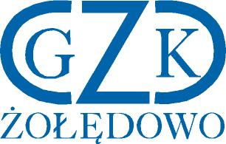
Żołędowo, dnia 01.06.2022 r.

Gminny Zakład Komunalny
Żołędowo, ul. Jastrzębia 62, 86-031 Osielsko
GZK.271.14.2022

ZAWIADOMIENIE O UNIEWAŻNIENIU POSTĘPOWANIA

Dotyczy postępowania o udzielenie zamówienia na : Dostawa materiałów do budowy sieci i przyłączy wodno-kanalizacyjnych na rok 2022

Działając na podstawie art. 255 pkt 2 ustawy Prawo zamówień publicznych (t.j. Dz. U. z 2021 r., poz. 1129) Zamawiający informuje, że unieważnia postępowanie prowadzone w trybie podstawowym na podstawie art. 275 pkt. 1, ponieważ oferta jest niezgodną z warunkami zamówienia.

Zestawienie oceny ofert:

Lp. | Wykonawca | Kryterium cena | Kryterium okres gwarancji | Łączna punktacja
1. | Rurex Sp. z o.o. ul. Bodycha 8a  05-816 Opacz k. W-wy  Piotr Jan Kuźma  NIP: 534 10 13 495 |  |  | Oferta nie podlega ocenie

Dyrektor
Leszek Dziamski

